**Diagrama de Comunicação: (antes chamado de colaboração).**

Mostra a relação dos objetos dentro do contexto do caso de uso. Mostra todas as mensagens que são trocadas entre os objetos.

Parte do diagrama de sequencia ou não.

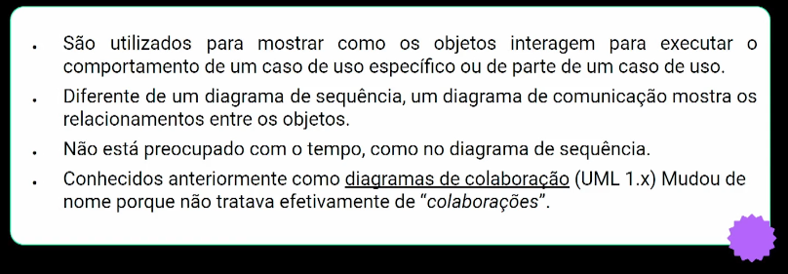

Notação:

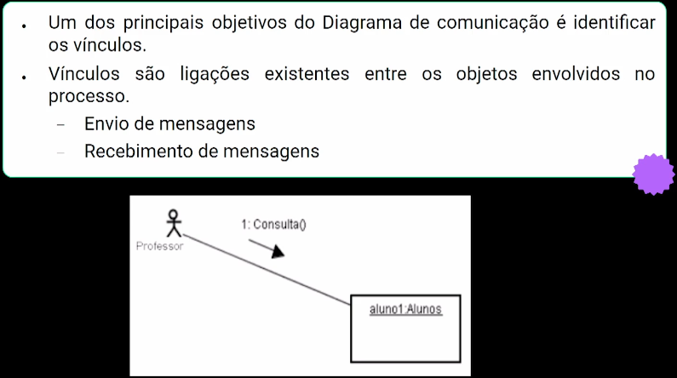

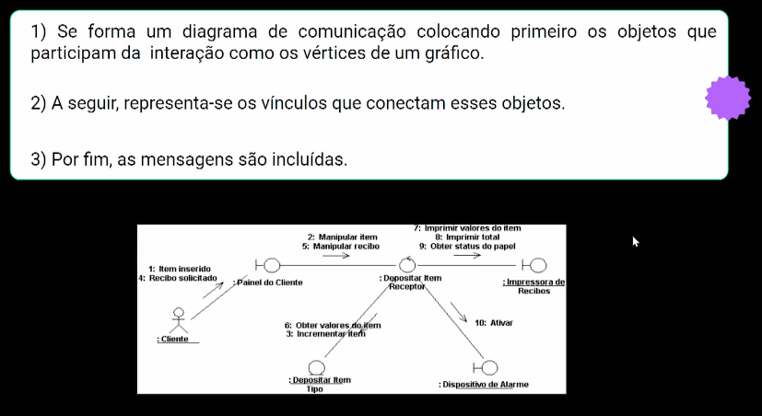

Ex:

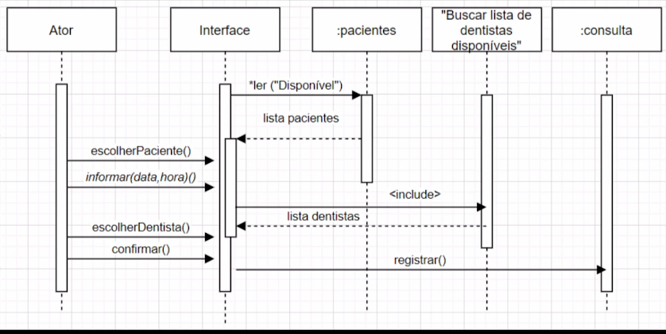

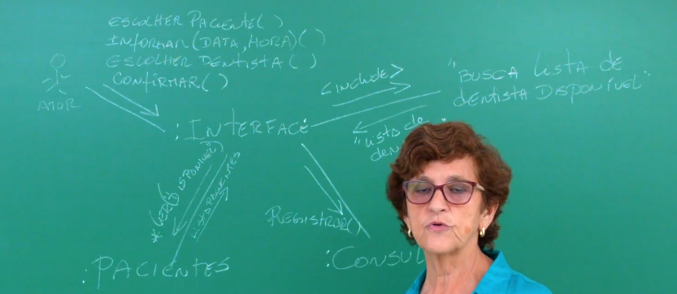

Pratica:

